OA 8 | - ¿Cuánto líquido contiene el envase?  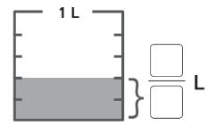 | 4° Básico  Tomo 2  Capítulo 17  Representar  fracciones
OA 8 | - Dibuja una flecha en el lugar que se ubica $\frac{6}{9}$.  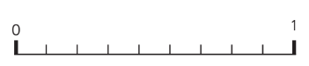 | 4° Básico  Tomo 2  Capítulo 17  Representar  fracciones
OA 8 | - Hay 12 lápices de los cuales $\frac{1}{2}$ son negros.  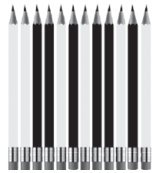  - ¿Cuántos lápices son negros?  - ¿Cuántos lápices son blancos? | 4° Básico  Tomo 2  Capítulo 17  Representar  fracciones

OA 8 | - Indica qué parte del total de maceteros no tienen plantas.  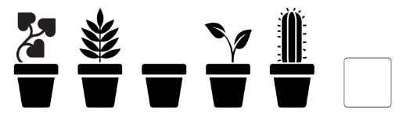 | 4° Básico  Tomo 2  Capítulo 17  Representar  fracciones
OA 8 | - Ordena de menor a mayor  las siguientes fracciones:  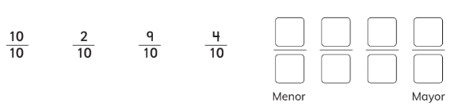 | 4° Básico  Tomo 2  Capítulo 17  Orden y comparación de fracciones
OA 8 | - Compara usando >, < o =.  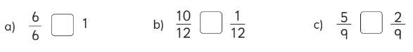 | 4° Básico  Tomo 2  Capítulo 17  Orden y comparación de fracciones
OA 8 | - Escribe qué fracción del total representa la parte pintada.  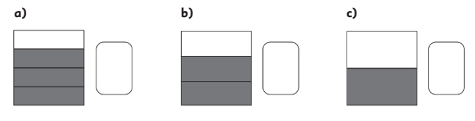 | 4° Básico  Tomo 2  Capítulo 17  Representar  fracciones

OA 9 | - Había $\frac{4}{7}$ L de agua y se ocuparon $\frac{2}{7}$ L.  ¿Cuántos litros de agua quedan? | 4° Básico  Tomo 2  Capítulo 17  Sustracción de fracciones
OA 9 | - Resuelve.  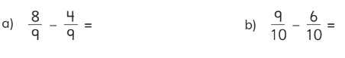 | 4° Básico  Tomo 2  Capítulo 17  Sustracción de fracciones
OA 9 | - Hay $\frac{7}{10}$ L de jugo de piña.  - Si se agregan $\frac{2}{10}$ L más, ¿cuántos litros de jugo habrá?  Expresión matemática:  Respuesta:  - Si del total, ahora se toman $\frac{4}{10}$ L, ¿cuántos litros de jugo quedan?  Expresión matemática:  Respuesta: | 4° Básico  Tomo 2  Capítulo 17  Adición y sustracción de fracciones

OA 9 | - Observa la imagen y responde:  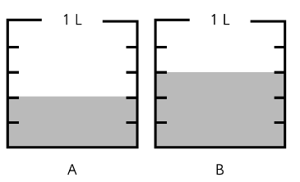  - ¿Cuántos litros de agua hay en cada recipiente?  - Si se junta lo que tienen ambos recipientes, ¿cuántos litros de agua hay en total?  - ¿En cuál recipiente hay más litros?, ¿cuántos más? | 4° Básico  Tomo 2  Capítulo 17  Adición y sustracción de fracciones
OA 10 | - ¿Cuántos litros hay? Expresa como número mixto.  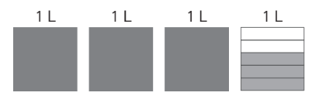 | 4° Básico  Tomo 2  Capítulo 17  Número mixto
OA 10 | - Representa con diagramas las fracciones y los números mixtos.  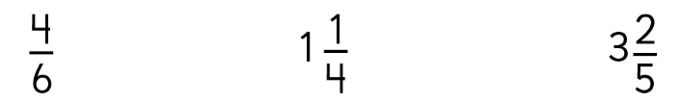  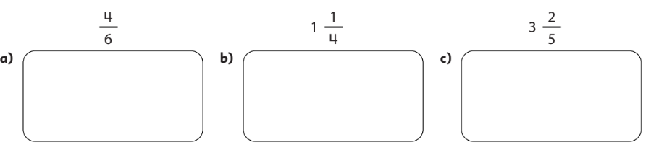 | 4° Básico  Tomo 2  Capítulo 17  Número mixto

